Муниципальное казенное общеобразовательное учреждение
средняя общеобразовательная школа №1 с. Чинар

Открытый урок русского языка
в 9 «А» классе
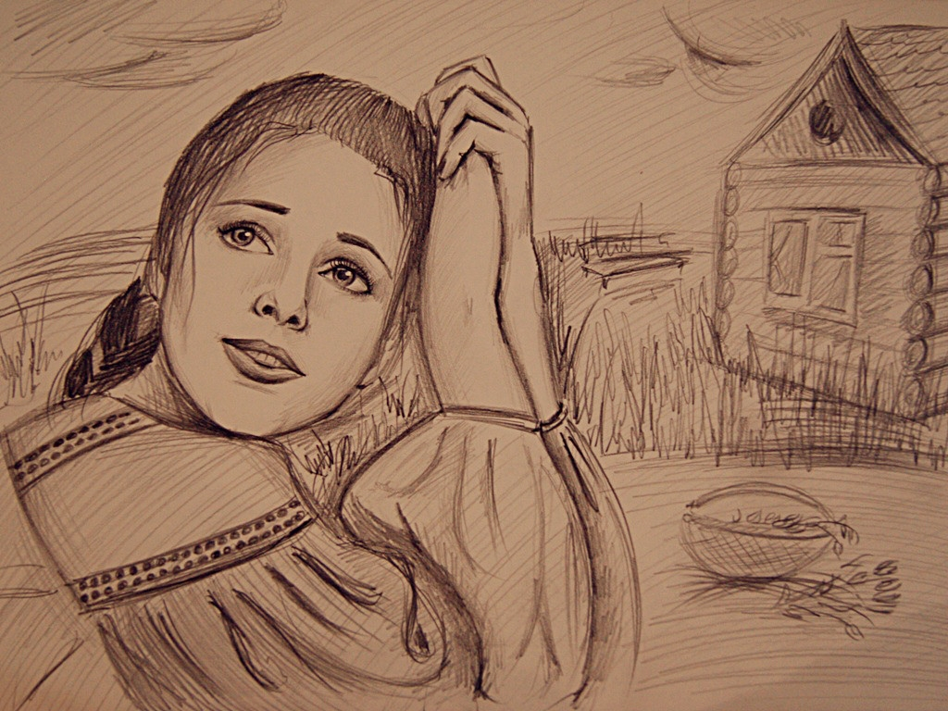
Анализ повести Н.М. Карамзина «Бедная Лиза»

Провела:
учитель русского языка и литературы
МКОУ «СОШ 1»
Мустафаева Зарима Гераевна

2018г

Урок литературы в 9 классе
Тема: Анализ повести Н.М. Карамзина «Бедная Лиза».

Цели: на примере повести Карамзина «Бедная Лиза» познакомить учащихся с литературным направлением – сентиментализм; развивать навык сотрудничества в группе; способствовать воспитанию такого нравственного качества, как ответственность за свои поступки перед людьми.

-проанализировать повесть с целью понять проблематику и глубину произведения;
-познакомить с новым литературным направлением-сентиментализмом;
-раскрыть образы главных героев;
-проникнуться в замысел автора;
-продолжить формирование коммуникативной компетенции учащихся.
Задачи:
-научить анализировать повесть;
-продолжить работу над умением выявлять авторское отношение к героям;
-определять проблему текста;
-учиться обосновывать оценку прочитанного.

Оборудование: учебник-хрестоматия, видео-притча, презентация
Методы: сравнительный анализ, аналитическая беседа.
Технологии: сотрудничество «учитель-ученик», элементы критического мышления.

Ход урока:
1. Организационный момент.
-Здравствуйте, дорогие ребята!

2. Актуализация темы.
Учитель: На прошлом уроке мы начали чтение повести русского писателя, критика и историка Николая Михайловича Карамзина «Бедная Лиза». Сегодняшний урок мы тоже посвятим этому интересному произведению и подробнее остановимся на нём: поговорим о главных героях, о композиции, определим тему, идею и т.д. Как вы думаете, что мы будем сегодня делать на уроке?
(Ответы детей: анализировать повесть)

- Напишем дату и тему на доске.
Прежде чем начать анализ, давайте послушаем историю создания произведения.

(Заранее подготовившийся ученик выступает с сообщением)
История создания повести
- Повесть «Бедная Лиза» опубликована в 1792 году в «Московском журнале», который издавал Карамзин. В 1796 году вышла отдельной книгой. Писателю было всего 25 лет. Именно благодаря «Бедной Лизе» он стал популярным. Карамзин не случайно отнёс действие повести в окрестности Симонова монастыря. Он хорошо знал эту окраину Москвы. Сергиев пруд, по преданию вырытый ещё Сергием Радонежским, стал местом паломничества влюблённых пар, его переименовали в Лизин пруд.

- Спасибо большое

-А теперь послушаем следующее сообщение.
(Заранее подготовившийся ученик выступает с сообщением)
- Карамзин – писатель-новатор. Он по праву считается основателем русского сентиментализма. Под сентиментализмом понимают то направление литературы, развившееся в конце XVIII века и окрасившее собою начало XIX, которое отличалось культом человеческого сердца, чувства, простоты, естественности, особенным вниманием к внутреннему миру, живой любовью к природе.
Предшествовавшее сентиментализму классицистическое направление, в основе которого было рациональное, утомило читателей поучениями. Сентиментализм (от фр. sentiment - чувство) отражал мир чувств, сердечную жизнь. Основная идея – мирная, идиллическая жизнь человека на лоне природы. Автор сочувствует героям, его задача – заставить сопереживать, вызвать сострадание у читателя. [2]
- Запишем определение в тетради.
3. Проверка домашнего задания.
- Дома вы должны были дочитать повесть. И я хочу проверить, насколько хорошо вы поняли это произведение. Разделимся на группы. Я буду задавать вопросы по очереди каждой группе.

4. Беседа по содержанию повести.
-Почему повесть называется «Бедная Лиза»? (Автор так озаглавил свою повесть, так как хотел показать своё сочувственное отношение к главной героине и её судьбе.)
-Что обозначает эпитет «бедная»? (Он отражает и социальное положение Лизы, неизменно ограничивающее ее возможности в жизни, и ее открытое и искреннее сердце простой девушки, которое легко ранить и разбить)
-Какими эпитетами наделил Карамзин свою героиню? (Невинная, добрая, красивая, нежная, трудолюбивая, отзывчивая)
-От какого лица идет повествование? (От лица автора)
-Кто являются героями произведения? (Главной героиней произведения является Лиза)
- А какая героиня?
Она прекрасная, любезная, робкая девушка.
- А как сложилась судьба Лизы?
Ее отец был очень трудолюбивым человеком, и поэтому семья жила в достатке. Но, к сожалению, он умирает. После этого мать Лизы от горя слегла. Пришлось 15-летней Лизе взять все хлопоты о себе и матери на себя. Она много работала: ткала холсты, вязала чулки, собирала цветы, ягоды и продавала в Москве.
- Кто является еще одним героем?
Эраст – богатый дворянин, умный и с добрым от природы сердцем, но в то же время слабый и ветреный. Вел рассеянную жизнь, думал только о себе. Скучал и жаловался на судьбу. Он читал романы и был мечтательным. Когда Эраст встретил Лизу, он решил оставить «свет»).
- Какой можно сделать вывод, сравнив двух героев? (Можно сказать, что эти герои – очень разные, разные и по социальному статусу, и по характеру, удивительно, что они вообще связали свои судьбы).
-Как развивались их отношения? (Лизе было всего 17 лет, когда она встретилась с Эрастом: он купил у нее цветы. На другой день он пришел к Лизе в дом и сказал матери Лизы, что будет сам покупать все, что продает Лиза. Мать была рада, так как это избавляло ее от волнения за Лизу, когда та уходила в город продавать. И уже скоро Лиза не могла дождаться новой встречи с Эрастом. Вскоре они признались друг другу в любви и стали встречаться каждый день. С каждым днем они любили друг друга все больше и больше.
Какой момент повести вы считаете кульминационным и почему?
(Однажды Эраст объявил Лизе, что едет в поход. Через 2 месяца Лиза неожиданно встретила его в Москве, куда приехала за лекарством для мамы. Она бросилась к нему. Он привел девушку в свой дом, в кабинет и сказал ей, что он должен жениться на другой, а она должна его забыть. Дал ей 100 рублей и велел слугам выпроводить.)

Просмотр видео-притчи
- Сейчас мы с вами посмотрим притчу. Вы же внимательно посмотрите и подумайте, о чем она.
После просмотра:
- О чем же эта притча? (О предательстве в любви между мужчиной и женщиной.) - Чем схожи сюжеты притчи и повести Карамзина? (Тем, что в конце героини бросаются в омут из-за обмана возлюбленных.)
- Да, совершенно верно, Лиза, героиня повести «Бедная Лиза», потрясенная обманом Эраста, бросилась в озеро и утонула.

- Над чем заставила вас задуматься просмотренное вами видео? Ответы учащихся.
- Ребята, как вы думаете, как относится к своим героям автор повести? (В начале произведения он любит своих героев, в особенности Лизу, к Эрасту же он относится с недоверием, т.к. он уже вкусил сладость жизни, а потом, в конце, Карамзин относится к нему отрицательно, а Лизу жалеет. Да впрочем и Эраста жалеет и осуждает.)

5. Тема повести.
Как вы думаете, какова тема повести? (В произведении рассматриваются несколько тем: социально неравной любви, несчастливой любви, взаимоотношений природы с человеком, крестьянской среды, «маленького человека» и т.д.). Обсуждение тем.

6. Идея повести.
Примерный ответ: Идея повести заключается в том, чтобы мы научились ценить, любить, уважать людей, которые любят нас. Ни в коем случае не обижать, не заставлять страдать, плакать, и уж тем более не заканчивать жизнь самоубийством.

7. Композиция и сюжет.
- Ребята, обратимся к композиции текста. Как построено произведение?
Ответ: Перед нами не совсем обычное произведение: это рассказ в рассказе.
-В каких произведениях мы встречали рассказ в рассказе? («После бала» Л.Толстого, «Старуха Изергиль» М.Горького)

Учитель: Повесть построена по принципу кольцевой композиции. Рассказчик начинает повествование и заканчивает его, но его «я» присутствует и во время рассказа о трагической любви Лизы и Эраста: нередко автор открыто обнаруживает свою симпатию или антипатию, иногда бросает лишь замечание, но большей частью он выражает себя через художественное изображение героев, событий, природы.
-Найдите в тексте открытое выражение автором своего отношения.
Сюжетная линия повести сводится к истории любви Лизы и Эраста. Карамзин всегда уделяет большое внимание внутреннему миру человека, его чувствам, переживаниям, полагая, что постижение их помогает становлению человеческой души.
8. Жанр произведения.
- Произведение Карамзина «Бедная Лиза» написана в жанре повесть.
- А какие вы знаете признаки повести? (Небольшой объем, узкая сюжетная линия, небольшое количество героев, незначительный промежуток времени, термин «повесть» происходит от глагола «повествовать», отсюда и можно получить вывод о целевом назначении данного литературного жанра. Сюжетная линия в большинстве примеров сосредоточена вокруг основного персонажа, а о его личности, характере и жизненной позиции может судить читатель на фоне происходящих с ним событий, которые, подробно изложены автором. Проще говоря, образ главного героя раскрывается по его поступкам и действиям.)

9. Проблематика
- Обратим внимание на проблематику произведения. Ребята, скажите, какие проблемы поднимает автор в своей повести? Над чем должен задуматься читатель, прочитав это произведение? Я вам помогу. Я считаю, что проблемы, которые ставит автор в своем произведении, можно разделить на 2 категории: на социальную и моральную. А вы попробуйте сформулировать проблемы самостоятельно.
Примерный ответ учащихся: Социальная: сословное неравенство влюблённых приводит не к счастливой развязке, а к трагедии. Карамзин поднимает проблему ценности человека независимо от сословной принадлежности. Моральная: ответственность человека за тех, кто ему доверяет, «нечаянное зло», которое может привести к трагедии.
10. Составление синквейна по повести.
А теперь, ребята, составим к повести «Бедная Лиза» синквейны на тему любовь, Лиза, Эраст. Но прежде чем мы приступим, вспомним правила составления синквейна:
- первая строка - одно слово, обычно существительное, отражающее тему синквейна;
- вторая строка - два слова, прилагательные, описывающие основную мысль;
- третья строка - три слова, глаголы, описывающие действия в рамках темы;
- четвёртая строка - фраза из нескольких слов, показывающая отношение к теме; таким предложением может быть крылатое выражение, цитата, пословица или составленная самим учащимся фраза в контексте с темой.
- пятая строка - слово (синоним) или словосочетание, связанное с первым, отражающее сущность темы, которое дает новую интерпретацию темы, выражает личное отношение пищущего к теме.
- Запишем синквейны в тетрадь.

Примерные варианты синквейнов:
Любовь
Несчастная, счастливая
Дарит минуты счастья, любишь, ждешь
Когда любишь, не думаешь ни о чем
Великое чувство

Лиза
Добрая, красивая
Влюбляется, любит, верит
Очень любила своего Эраста
Обманутая героиня
Эраст
Ветреный, влюбленный
Полюбил Лизу, обеспечивал, дал надежду
Бросил любимую из-за денег
Подлый человек.

- Какой можно сделать вывод по синквейнам? Ответы учащихся.

11. Стадия рефлексии.
-Что полезного извлекли из урока?
-Понравилась ли тема?
-Над чем задумались?

12. Итог
Слово Учителя: Повесть Н.М. Карамзина «Бедная Лиза» написана в конце XVIII века. Прошло уже 200 лет, а она до сих пор сохранила свою притягательность для юного современного читателя.
- Интересна ли для вас повесть и почему?
(Повесть интересна и актуальна: в нем идет речь о любви, то есть о вечном, о том, что всегда волнует людей, особенно юных. В нем открывается чувство любви как чувство подвижное, изменчивое, способное обновить душу, обогатить ее (и через счастье, и через страдание).

-Как вы думаете, важен ли в любви рассудок? Что долговечнее: безрассудная любовь или разумная?
Ответы детей.

- Н.М. Карамзин на примере жизни Эраста убедительно показывает, какую большую роль играют чувства любви в формировании человеческой личности.
Карамзин предупреждает, что «исполнение всех желаний - есть самое опасное искушение любви», так как могут наступить если не ее гибель, то необратимые ее изменения.
Поэтому я желаю вам в жизни и особенно в делах сердечных быть очень рассудительными и аккуратными.
Миг любви, когда человек весь отдается чувству, прекрасен, но долгую жизнь и прочность чувству дает разум.

13. Домашнее задание.
Написать сочинение на тему «Почему не могли быть вместе Лиза и Эраст?»

Литература
Источники:
- Галузина Л.В. Уроки литературы в 8-м классе: Развёрнутое планирование. Ярославль, 2003.
- Егорова Н.В. Универсальные поурочные разработки по литературе. 8 класс. – М.: ВАКО, 2007. – 512с. – (В помощь школьному учителю).
- Марченко Н.А. Карамзин Николай Михайлович. – Уроки литературы. – №7. – 2002/ Приложение к журналу «Литература в школе».
- Золотарёва И.В., Беломестных О.Б., Корнеева М.С. Поурочные разработки по литературе. 8-й класс. М., 2002.
- rusedu.ru›detail_2259.html
- power-point-ppt.narod.ru›biografiya…prezentaciya…
- рефак.рф›1726_gotovye_prezentatsii_po…o_karamzine/
- ps.1september.ru

Отзыв
об уроке литературы, разработанном и проведённом учителем русского языка и литературы МКОУ «Чинарской СОШ№1» Мустафаевой Заримы Гераевны

Дата проведения: 28.11.2018 г
Место проведения: МКОУ «Чинарская СОШ№1 »
Класс: 9 «Б»
Тема урока: «Повесть Н.М. Карамзина «Бедная Лиза».
Урок был проведен в 9 классе по теме: «Повесть Н.М. Карамзина «Бедная Лиза».
Тип урока: комбинированный урок повторения и обобщения знаний, изучения нового материала с использованием ИКТ.
Цель:
- повторить и обобщить знания о жизни и творческом пути Н.М. Карамзина
Подготовить к восприятию повести « Бедная Лиза»

Урок дан в соответствии с тематическим планированием. Основная технология, выбранная учителем для подготовки и проведения урока – технология групповой проектно-исследовательской деятельности – применялась на этапе повторения биографического материала и при изучении нового: рассказ об истории создания произведения. Все учащиеся хорошо подготовлены.
Речь выступающих эмоциональная. Презентация отражает основные этапы жизни Н.М. Карамзина она создана с соблюдением основных требований к текстам, иллюстрациям и анимации. Компьютер позволил сделать урок динамичным, что способствует здоровьесбережению. В то же время работа с использованием компьютера заняла примерно 15 минут урока, то есть нагрузка на зрение дозированная.
С целью мотивации учащихся, повышения их познавательного интереса учителем использованы высказывания известных людей о Н.М. Карамзине Оживляет урок и создает правильный эмоциональный настрой очень удачно подобранная разнохарактерная музыка в качественном исполнении.
На уроке осуществлялась постановка учебных задач на каждом этапе, сочетались разные формы работы на уроке: индивидуальная, групповая, фронтальная. Успешно решались метапредметные и личностные задачи. Учащиеся умеют слушать, выделять и формулировать то, что усвоено и что нужно усвоить; работать коллективно и самостоятельно; оценивать учебные действия в соответствии с поставленной задачей и условиями её реализации. Учащиеся показали умение строить монологическое высказывание и выступать перед аудиторией.
За счет применения технологий проблемного диалога, критического мышления, групповой и игровой технологий поддерживалась активность учащихся в течение всего урока и осуществлялась обратная связь. Проблемные вопросы актуальные и сегодня вызвали интерес у учащихся.
Успешно реализована технология продуктивного чтения повести «Бедная Лиза». Это очень важный вид работы, т.к. правильно понимать прочитанное и извлекать из текста важную информацию – главнейшее метапредметное умение.
Корректно и ярко учитель ввел в урок сравнение христианских и мусульманских религиозных обрядов. Для этого класса характерны дружеские межнациональные отношения, и такие моменты укрепляют взаимоотношения.
Все этапы урока были последовательными и логически связанными. Структура урока во всех аспектах: по распределению времени на этапы урока, по дозировке умственной нагрузки на протяжении всего урока, по смене видов деятельности в течение урока – соответствует возрастным особенностям данной возрастной группе и современным требования к уроку. Перегрузки учащихся на уроке не наблюдалось.
Урок прошел организованно, был логический переход от одного этапа к другому, было четкое управление учебной работой учащихся, владение классом, соблюдение дисциплины. Был правильно определен объем учебного материала на уроке, умелое распределение времени, характер обучения был демократичным, объективным. На уроке царила доброжелательная атмосфера, и учащиеся чувствовали себя достаточно свободно.
Речь учителя была грамотной, точной и эмоциональной. Учащиеся были активны и организованны на разных этапах урока, были доброжелательны к учителю, показали умения творческого применения знаний, умений и навыков.
Цели и задачи урока выполнены полностью. Урок проведен на высоком методическом уровне.

Заместитель директора по УВР
С.А. Алиева

Отзыв
об уроке литературы, разработанном и проведённом учителем русского языка и литературы МКОУ «Чинарской СОШ№1» Мустафаевой Заримы Гераевны
Дата проведения: 28.11.2018 г
Место проведения: МКОУ «Чинарская СОШ№1 »
Класс: 9 «Б»
Тема урока: «Повесть Н.М. Карамзина «Бедная Лиза».
Урок Мустафаевой Заримы Гераевны учителя русского языка и литературы, организован и проведен на достаточно высоком профессиональном уровне.По своему типу урок изучения нового материала с элементами систематизации и обобщения материала
Зарима Гераевна построила урок в соответствии с ФГОС, используя информационно-коммуникативные технологии, здоровьесберегающие технологии, игровые технологии и технологию оценивания учебных успехов.
Учитель организовала на уроке различные виды деятельности: беседу, самостоятельную работу с учебником в группах (чтение текста, составление плана текста, устный пересказ текста по составленному плану). Данный урок был направлен на реализацию системного подхода в обучении школьников в создании письменных текстов различных типов (повествование, описание, рассуждение), личностного развития учащихся, воспитание интереса к урокам русской литературы, развитие речи учащихся. Прослеживалась четкость, последовательность этапов урока. Так же на уроке велась словарная работа. Большинство учащихся выступали на уроке в качестве соавторов и проявили следующие качества: активность, самоконтроль, умение участвовать в диалоге, доказывать свою точку зрения, умению работать в группах. Зарима Гераевна спланировала и построила урок таким образом, что ученики сами сформулировали тему и задачи урока. Во время урока была атмосфера доверия и доброжелательности. Каждый ученик высказывал свою точку зрения, доказывал её и умел выслушать мнения своих одноклассников. На протяжении всего урока осуществлялся контроль над деятельностью обучающихся как со стороны учителя, так и со стороны одноклассников.
Для повышения работоспособности проводилась смена видов деятельности. Каждый ученик понимал свою роль на уроке. Дети данного класса умеют работать в группах самостоятельно. По заданному алгоритму каждый смог работать как во время индивидуальной, так и во время коллективной работы.Зарима Гераевна в конце урока организовала рефлексию, с помощью которой учащиеся оценили свою работу.
Рефлексия позволила завершить урок на положительном эмоциональном уровне.
Урок цели достиг, поставленные учителем задачи реализованы. Урок проведён на высоком методическом уровне, имеет практическую значимость для учителей русского языка и литературы.
Заместитель директора по учебно-воспитательной работе Аюбов Т.Г.

